 | STAATSCOURANT | Nr. 34162
 | STAATSCOURANT | 4 december
 | STAATSCOURANT | 2013
 | Officiële uitgave van het Koninkrijk der Nederlanden sinds 1814.

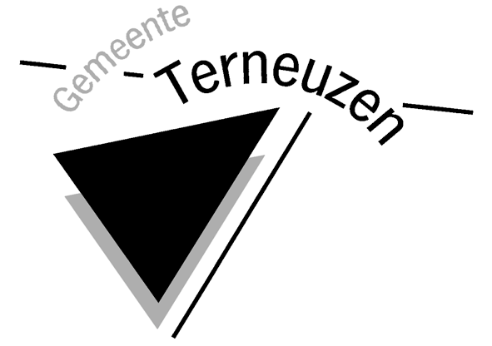
Wet Ruimtelijke Ordening-Coordinatiebesluit, Terneuzen
Burgemeester en Wethouders van Terneuzen maken bekend dat de gemeenteraad op 7 november 2013 op grond van artikel 3.30 van de Wet ruimtelijke ordening heeft besloten om ten behoeve van ontwikkelingen op de locaties:
– Verbindingsweg 2 in Overslag
– Hulsterseweg 61 in Axel
coördinatie toe te passen. Het coördinatiebesluit is digitaal raadpleegbaar bij de publieksbalies in het stadhuis, Stadhuisplein 1 in Terneuzen en in de vestiging Markt 1 in Axel en via www.terneuzen.nl/bestemmingsplannen. Tegen dit besluit staat geen bezwaar of beroep open. De plannen zelf liggen nog niet ter inzage en worden afzonderlijk gepubliceerd.
Door dit coördinatiebesluit worden de volgende besluiten gezamenlijk (gecoördineerd) voorbereid:
– het wijzigingsplan op grond van het bestemmingsplan ‘Buitengebied Terneuzen’
– de omgevingsvergunning op grond van de Wet algemene bepalingen omgevingsrecht
Bij Verbindingsweg 2 gaat het om de uitbreiding van een agrarisch bouwvlak ten behoeve van nieuwe bedrijfsbebouwing. Bij Hulsterseweg 61 gaat het om het wegbestemmen van de bestaande bedrijfslocatie en het realiseren van een compensatiewoning (ruimte voor ruimteregeling). Door coördinatie wordt tijdswinst behaald bij de vergunningverlening.
Tegen de gecoördineerde besluiten zelf is te zijner tijd wel beroep mogelijk bij de afdeling Bestuursrechtspraak van de Raad van State. Daaraan voorafgaand zal een ontwerpbesluit worden gepubliceerd waarop zienswijzen ingebracht kunnen worden.
Terneuzen, woensdag 4 december 2013.
Burgemeester en Wethouders van Terneuzen,secretaris,
F.M.L. Lauret
burgemeester,
J.A.H. Lonink

